Муниципальное автономное учреждение дополнительного образования «Центр дополнительного образования для детей «Радуга» города Перми
Муниципальное бюджетное общеобразовательное учреждение
«Сепычевская средняя общеобразовательная школа»
Верещагинского муниципального района

Номинация:
система работы по сопровождению
аттестации педагогов

Проект «Звонок другу!»
«Дистанционное методическое сопровождение педагогов сельской местности при подготовке к аттестации»
Елена Федоровна Беляева,
методист МАУ ДО «ЦДОД «Радуга» г. Перми
Наталья Федоровна Сабурова
заместитель директора
по учебной работе
Сепычевской средней школы

Пермь, 2018 год

Пояснительная записка.
В современном образовании довольно остро стоит вопрос о деятельности малокомплектных школ, в данных школах в условиях подушевого финансирования основная проблема нехватка финансирования.
Учреждения оптимизируют работу: происходит сокращение педагогических кадров (методические и психологические службы сокращаются); увеличивают нагрузку у педагогов (многие учителя ведут несколько предметов и являются воспитателями или заместителями директоров), уменьшают или минимизируют стимулирующие выплаты педагогам.
В таких условиях страдают наши педагоги, соответственно и дети. Педагоги, не видя стимула, не желают принимать участие в олимпиадах, конкурсах, научных конференциях, как с детьми, так и самостоятельно. Происходит задержка в методическом развитии педагогов. Педагоги не желают повышать (подтверждать) свою квалификацию, учреждение в этом не заинтересовано.
В этих условиях перспективным является внедрение дистанционных образовательных технологий, для обеспечения доступности получения методической помощи всем педагогам независимо от их места проживания. Дистанционные технологии обучения раздвигают границы образовательного пространства, делая его доступным. Реализация дистанционного методического сопровождения в системе образования относится к числу тех, которые имеют важнейшее значение в современных условиях.
Как известно, дистанционное обучение предоставляет реальную возможность наиболее полно учитывать индивидуальные особенности и образовательные потребности каждого обучаемого, создаёт комфортные условия и ситуацию успеха для достижения желаемой цели педагогам. Всё это способствует повышению качества образования и результативности процесса обучения детей. [2]
В городских образовательных учреждениях у педагогов больше необходимости, возможности и желания повышать свою ценность путем подтверждения квалификации, так как на современном рынке услуг в городской среде больше конкуренции[3]. Многие учреждения в городе Пермь сохранили методические службы и имеют положительный опыт в сопровождении педагогов в межаттестационный период. Наличие опыта работы в данном направлении и развитие сети интернет позволяет вести консультации и дистанционно сопровождать педагогов сельских школ.
Данный проект был разработан в связи с обращением педагогов и заместителя директора по учебно-воспитательной работе МБОУ «Сепычевская средняя общеобразовательная школа» Верещагинского района Пермского края.
Сепычевская школа находится в 40 км. от районного центра, является малокомплектной всего в ней обучается 333 ребенка, имеет несколько филиалов находящиеся в радиусе 18 км., педагогов в школе 35 из них 31 учитель. В последний год в холдинг вошли и учреждения дошкольного образования и начальных школ.
На современном этапе образовательная организация обеспечена педагогическими кадрами в полном объёме. Возрастной состав и низкий процент обновляемости коллектива свидетельствуют о назревающей кадровой проблеме.
Качественный состав педагогического коллектива не достаточно высокий, об этом свидетельствует низкая профессиональная активность педагогов, невысокий процент педагогов, имеющих звания, первую и высшую квалификационные категории. В последний год количество педагогов увеличилось, и большинство из них не имеют первой и высшей квалификационной категории.
Методическая работа в школе нацелена на повышение профессионализма педагогов и повышение качества образования, она решает задачи, поставленные перед современным образованием обществом и государством, формы её разнообразны. Педагогии участвуют как в мероприятиях, организуемых в школе, так и в муниципальных и краевых конкурсах, конференциях, семинарах, обобщают и представляют собственный опыт решения современных педагогических задач в контексте ФГОС.
Однако процент педагогов, активно участвующих в методической работе низкий, результативность участия в конкурсах за пределами образовательной организации также невысокая, что говорит о недостаточно высоком качестве представляемых материалов. Практически не участвуют в профессиональных конкурсах, конференциях и иных методических мероприятиях воспитатели дошкольных групп. Если учителя начальных классов филиалов после реорганизации учреждений стали членами единого ШМО образовательной организации и принимают активное участие в его работе, то обмен опытом работы между филиалами, имеющими дошкольные группы, практически не организован.
Педагоги на протяжении нескольких лет подают заявления на аттестацию, но процент положительных решений низкий и при отсутствии должного методического сопровождения педагоги не желают подавать заявления и заведомо чувствуют «ситуацию неуспеха».
Учреждение дополнительного образования Центр «Радуга» города Перми имеет положительный опыт в подготовке и прохождении процедуры аттестации: за последние три года на аттестацию были поданы 9 заявлений на первую квалификационную категорию и 9 на высшую квалификационную категорию все педагоги прошли успешно процедуру аттестации.
Педагоги Центра Радуга хорошо осознают необходимость их обучения и получения квалификационной категории. Большинство педагогов идущих на аттестацию в ближайшее время имеют высшую квалификационную категорию. В Центре имеется методист, сопровождающий педагогов при подготовке к аттестации и педагоги прошедшие эту процедуру и знающие особенности формирования электронной базы результатов работы.
Работа ведется с педагогами согласно нормативных документов:
- Закон РФ от 29 декабря 2012 года N 273-ФЗ; «Об образовании»;
- Приказ министерства здравоохранения и социального развития РФ N 761 н от 26 августа 2010г. «Об утверждении Единого квалификационного справочника должностей руководителей, специалистов и служащих, раздел « Квалификационные характеристики должностей работников образования»
- Стратегия развития системы образования города Перми до 2030 года
- Приказ министерства образования и науки Пермского края от 21.05.2015 «Об аттестации педагогических работников Пермского края»
Основные принципы методического сопровождения
• Принцип самостоятельного обучения
• Принцип совместной деятельности
• Принцип индивидуализации
• Принцип направленности на проблемные вопросы практики
• Принцип демократичности взаимоотношений администрации и педагогов
• Создание условий для деятельности педагога [1]

Цель: повышение эффективности аттестации педагогов сельской местности на заявленную категорию, через создание индивидуальных планов сопровождения.
Задачи:
- сформировать материалы подтверждающие результативность профессиональной деятельности в электронном виде;
- познакомить педагогов средней школы с действующими нормативными документами;
- развить аналитические умения педагогов;
- способствовать повышению профессиональной компетенции педагогов.
Ожидаемые результаты:
Педагоги:
- будут знать нормативную базу, в рамках которой они работают;
- смогут самостоятельно перевести документы в электронный формат;
- смогут составлять отчеты и справки по результатам деятельности, формулировать выводы и составлять перспективный план;
- смогут экологично (без длительных эмоциональных переживаний) пройти процедуру аттестации.

Содержательное описание проекта.
При подготовке педагогов дополнительного образования к прохождению процедуры аттестации необходимо учитывать занятость педагога и специфику его деятельности.
При реализации проекта выделено три основных этапа: подготовительный, основной и заключительный.
Сроки реализации каждого этапа для педагогов индивидуальны, учитывается дата прохождения аттестации и психологические способности педагога. На каждом этапе педагог заполняет аналитическую карту по подготовке портфолио.
Большое значение уделяется компьютерной грамотности и нормативным документам, развитию аналитических умений у педагогов.
Данный формат позволяет «посторонним» взглядом оценить собранную документацию и порекомендовать педагогам, своевременно внести изменения.
- На первом этапе: изучается информация об особенностях и перспективах работы школы, сформирована команда и распределены обязанности между участниками процесса. Команда определяет кураторов по направлениям к каждому педагогу.
Дистанционно педагоги заполняют карту по подготовке к заполнению портфолио (Приложение 1). Проводится анализ полученных результатов и составляется индивидуальный план работы, совместно с заместителем директора по учебной работе Сепычевской школы.
- На втором этапе, проводится очное обучение педагогов по содержанию разделов и нормативным документам, на педагогическом совете, который проводит методист Центра «Радуга».
Педагоги изучают нормативные документы, проходят компьютерное обучение (методист Центра, учитель информатики Сепычевской школы).
Педагоги собирают документацию в портфолио, проводят анализ собранных материалов и направляют его в электронном виде куратору. Проводятся дополнительные консультации по возникающим вопросам.
- На третьем этапе педагог формирует портфолио в электронном виде,
отправляет куратору логин и пароль.
Куратор проверяет документацию и рекомендует корректировку.
Педагог корректирует материалы и составляет аналитические отчеты по каждому разделу портфолио.
Куратор проверяет заполнение портфолио и совместно они отправляют его на экспертизу.
Весь период заполнения портфолио происходит контакт куратора и педагога через интернет сеть либо по телефону.
Данный проект уже реализуется, проведены консультации и аттестованы на первую категорию педагог психолог и два учителя начальных классов, два учителя на высшую категорию.
Сопровождение данных педагогов осуществлялось методистом Центра. В перспективе аттестация учителей физической культуры планируется привлечение педагога физкультурно-спортивной направленности, успешно прошедшего процедуру аттестации.
Дистанционно проведены консультации по содержанию разделов портфолио, нормативным документам и аналитическим материалам.
Участники проекта
Беляева Елена Федоровна – методист Центра дополнительного образования «Радуга», первой категории, участник конкурса «Учитель года 2016» в номинации «команда профессионалов», участник очного этапа «Ярмарки педагогических инноваций», победитель конкурса «Молодая смена» в номинации «педагог дополнительного образования», участник конкурса «Педагогические стартапы».
Сабурова Наталья Федоровна – заместитель директора по учебной работе Сепычевской средней школы
Педагоги Центра дополнительного образования «Радуга», успешно прошедшие процедуру аттестации
Педагоги Сепычевской средней школы.

Результаты внедрения данного проекта по подготовке к аттестации:
Педагоги и сотрудники школы:
- будут знать нормативную базу, в рамках которой они работают;
- смогут самостоятельно перевести документы в электронный формат;
- смогут составлять отчеты и справки по результатам деятельности, формулировать выводы и составлять перспективный план;
- смогут экологично (без длительных эмоциональных переживаний) пройти процедуру аттестации.

Педагоги и сотрудники Центра «Радуга»
- разработают и реализуют модель сопровождения педагогов,
- получат опыт тьютерского сопровождения,
- расширят сетевое взаимодействие не только в городе, но и в крае.
Данный проект может быть реализован как на учреждениях края, так и учреждения города Перми, индивидуальные планы сопровождения педагогов при подготовке к аттестации могут быть составлены для педагога любой специальности и являться проектами. Если педагог чувствует поддержку опытного человека, он чувствует в себе силы к саморазвитию.
Этапы реализации проекта

Библиографический список
Малыхина Л.Б., Конасова Н.Ю., Бочманова Н.И. Аттестация педагогов дополнительного образования: нормативно-правовые документы, методика подготовки к аттестации. Учебно-методическое пособие/ Л.Б.Малыхина, Н.Ю. Конасов., Н.И. Бочманова//Управление школой.- М: Планета. -2011.- 144с.

Электронные ресурсы
- Л.А. Байдурова. Внутришкольная модель научно-методического сопровождения педагогов как условие развития учительского потенциала. [Электронный ресурс]: /https://refdb.ru/look/1495142.html (дата обращения 26.09.2018)
- Т.А. Фадеева. Реализация индивидуального подхода в условиях дистанционного образования [Диссертация]: Библиотека диссертаций: http://www.dslib.net/obw-pedagogika/realizacija-individualnogo-podhoda-v-uslovijah-distancionnogo-obrazovanija.html (дата обращения 26.09.2018)

П. Ютяев. Повышение квалификации - значит повышение ценности [Электронный ресурс]: учебник.ру: http://www.ytchebnik.ru/courses/seminars/ (дата обращения 26.09.2018)
- Сайт потрифолио педагогов Пермского края [Электронный ресурс]: http://portfolio-edu.ru/

Приложение 1

Лист самоконтроля при подготовке к аттестации

(для учителя общеобразовательной школы)

педагог ________________________________________________
заявленная категория ______________
Дата аттестации _______________

2018
2. Методическая работа и трансляция педагогического опыта
Что не вошло?
№ П/П | Мероприятие | Уровень | Подтверждающий документ
Выводы _______________________________________________________________________________________________________________________________________________________________________________________________________________________________________________________________________________________________________________________________________________________________________________________________________________________________________________________________________
Что доработать? _______________________________________________________________________________________________________________________________________________________________________________________________________________________________________________________________________________________
2.1. Активное участие в работе методических объединений педагогических работников организаций, проблемных групп, временных творческих коллективов
№ П/П | Мероприятие | Уровень | Учебный год | Подтверждающий документ
Выводы _______________________________________________________________________________________________________________________________________________________________________________________________________________________________________________________________________________________________________________________________________________________________________________________________________________________________________________________________________
Что доработать?
____________________________________________________________________________________________________________________________________________________________________________________________________________________________________________________________________________________________________________________________________________________________________________

2.2. Выступления на конференциях, семинарах, мероприятиях, проведение семинаров, мастер-классов, открытых уроков (занятий, мероприятий), публикации
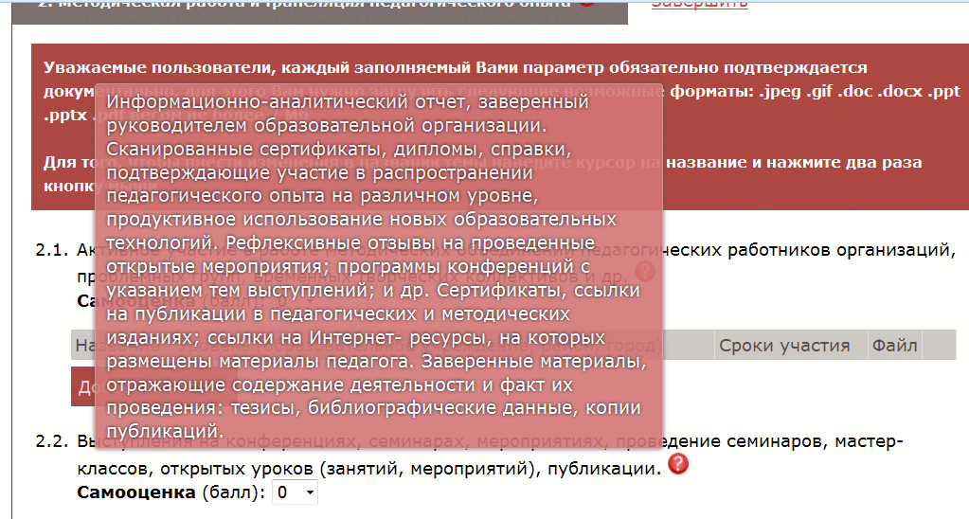
№ П/П | Мероприятие | Уровень | Учебный год | Подтверждающий документ
Выводы _______________________________________________________________________________________________________________________________________________________________________________________________________________________________________________________________________________________________________________________________________________________________________________________________________________________________________________________________________
Что доработать?
____________________________________________________________________________________________________________________________________________________________________________________________________________________________________________________________________________________________________________________________________________________________________________

2.3. Экспертная деятельность педагога (работа в качестве эксперта, члена жюри конкурсов, олимпиад, соревнований, рецензирование и др.)
№ П/П | Мероприятие | Уровень | Учебный год | Подтверждающий документ

Выводы _______________________________________________________________________________________________________________________________________________________________________________________________________________________________________________________________________________________________________________________________________________________________________________________________________________________________________________________________________
Что доработать?
____________________________________________________________________________________________________________________________________________________________________________________________________________________________________________________________________________________________________________________________________________________________________________

2.4. Результаты участия в конкурсах профессионального мастерства (для высшей категории)

№ П/П | Мероприятие | Уровень | Учебный год | Подтверждающий документ

Выводы _______________________________________________________________________________________________________________________________________________________________________________________________________________________________________________________________________________________________________________________________________________________________________________________________________________________________________________________________________
Что доработать?
____________________________________________________________________________________________________________________________________________________________________________________________________________________________________________________________________________________________________________________________________________________________________________
2.5. Экспериментальная и инновационная деятельность педагога, в т.ч. разработка программно- методического сопровождения образовательного процесса (для высшей категории)
№ П/П | Мероприятие | Уровень | Учебный год | Подтверждающий документ

Выводы _______________________________________________________________________________________________________________________________________________________________________________________________________________________________________________________________________________________________________________________________________________________________________________________________________________________________________________________________________Что доработать?
____________________________________________________________________________________________________________________________________________________________________________________________________________________________________________________________________________________________________________________________________________________________________________

3.1. Руководство проектной деятельностью, разработка и реализация собственных проектов; участие в проектах, социально- образовательных инициативах.

№ П/П | Название проекта | Уровень | Учебный год | Подтверждающий документ
Выводы _______________________________________________________________________________________________________________________________________________________________________________________________________________________________________________________________________________________________________________________________________________________________________________________________________________________________________________________________________
Что доработать? _______________________________________________________________________________________________________________________________________________________________________________________________________________________________________________________________________________________
4 Результаты внеурочной деятельности
Что не вошло?
№ П/П | Мероприятие | Уровень | Подтверждающий документ

Выводы _______________________________________________________________________________________________________________________________________________________________________________________________________________________________________________________________________________________________________________________________________________________________________________________________________________________________________________________________________
Что доработать?
____________________________________________________________________________________________________________________________________________________________________________________________________________________________________________________________________________________________________________________________________________________________________________

4.1. Результаты внеурочной деятельности, направленной на развитие способностей обучающихся
№ П/П | Направление деятельности | Форма проведения, кол-во часов | Учебный год | Количество обучающихся % | Подтверждающий документ
Выводы _____________________________________________________________________________________________________________________________________________________________________________________________________________________________________________________________________________
Что доработать? _______________________________________________________________________________________________________________________________________________________________________________________________________________________________________________________________________________________
5. Результаты обучения и воспитания обучающихся
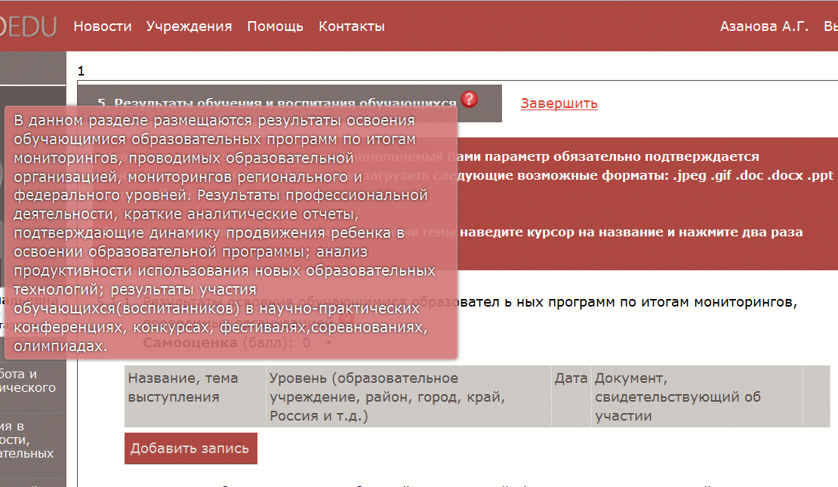
Что не вошло?
№ П/П | Мероприятие | Уровень | Подтверждающий документ

Выводы _______________________________________________________________________________________________________________________________________________________________________________________________________________________________________________________________________________________________________________________________________________________________________________________________________________________________________________________________________
Что доработать?
____________________________________________________________________________________________________________________________________________________________________________________________________________________________________________________________________________________________________________________________________________________________________________
5.1.1. | Результаты освоения обучающимися образовательных программ по итогам мониторингов, проводимых организацией
№ П/П | Учебный год | Название мониторинга | Количество участников мониторинга % | Подтверждающий документ
Выводы _______________________________________________________________________________________________________________________________________________________________________________________________________________________________________________________________________________________________________________________________________________________________________________________________________________________________________________________________________
Что доработать?
____________________________________________________________________________________________________________________________________________________________________________________________________________________________________________________________________________________________________________________________________________________________________________

5.1.2 Результаты освоения обучающимися образовательных программ по итогам мониторинга системы образования
№ П/П | Учебный год | Название мониторинга | Количество участников мониторинга % | Подтверждающий документ

Выводы _______________________________________________________________________________________________________________________________________________________________________________________________________________________________________________________________________________________________________________________________________________________________________________________________________________________________________________________________________
Что доработать?
____________________________________________________________________________________________________________________________________________________________________________________________________________________________________________________________________________________________________________________________________________________________________________

5.2. Развитие у обучающихся способностей к научной деятельности (участие учащихся в научно-практических конференциях)
№ П/П | Мероприятие | Учебный год | Количество обучающихся % | Подтверждающий документ

Выводы _______________________________________________________________________________________________________________________________________________________________________________________________________________________________________________________________________________________________________________________________________________________________________________________________________________________________________________________________________
Что доработать?
____________________________________________________________________________________________________________________________________________________________________________________________________________________________________________________________________________________________________________________________________________________________________________

5.3. | Развитие у обучающихся способностей к творческой, физкультурно- спортивной деятельности (результаты участия в конкурсах, фестивалях, соревнованиях)

№ П/П | Мероприятие | Учебный год | Количество учащихся % | Подтверждающий документ

Выводы _______________________________________________________________________________________________________________________________________________________________________________________________________________________________________________________________________________________________________________________________________________________________________________________________________________________________________________________________________
Что доработать?
_______________________________________________________________________________________________________________________________________________________________________________________________________________________________________________________________________________________

5.4. Развитие у обучающихся способностей к интеллектуальной деятельности (результаты участия обучающихся в олимпиадах)
№ П/П | Мероприятие | Учебный год | Количество учащихся % | Подтверждающий документ

Выводы _______________________________________________________________________________________________________________________________________________________________________________________________________________________________________________________________________________________________________________________________________________________________________________________________________________________________________________________________________
Что доработать?
____________________________________________________________________________________________________________________________________________________________________________________________________________________________________________________________________________________________________________________________________________________________________________

7. Работа с родителями и социальными партнерами.
Что не вошло?
№ П/П | Мероприятие | Уровень | Подтверждающий документ
Выводы _______________________________________________________________________________________________________________________________________________________________________________________________________________________________________________________________________________________________________________________________________________________________________________________________________________________________________________________________________
Что доработать?
____________________________________________________________________________________________________________________________________________________________________________________________________________________________________________________________________________________________________________________________________________________________________________

7.1. | Результаты работы с родителями и социальными партнерами
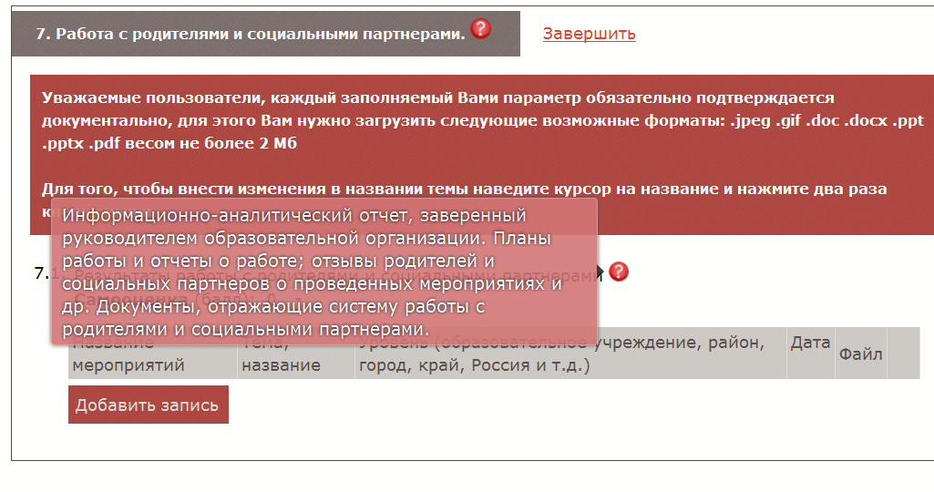
№ П/П | Учебный год | Направление работы | Формы и технологии работы | Результат работы | Подтверждающий документ

Выводы _______________________________________________________________________________________________________________________________________________________________________________________________________________________________________________________________________________________________________________________________________________________________________________________________________________________________________________________________________
Что доработать?
____________________________________________________________________________________________________________________________________________________________________________________________________________________________________________________________________________________________________________________________________________________________________________

